Hegyes Berci: a tangó tüzes, érzéki és kifejező tánc
A tánc minden évben fontos szerepet kap a Margitszigeti Színház repertoárjában. Július 22-én a Tango with the Stars című táncshow-val várjuk a nézőket, egy olyan nagyszabású műsorral, melyben a táncosok élő zenére fognak táncolni, valódi autentikus argentin tangót előadva. A felkészülésről, erről a nagy kihívásról és magáról a tangó táncról kérdeztük Hegyes Berci versenytáncost.
Hegyes Berci alig volt 10 éves, amikor beleszeretett a táncba, és a tehetségére rögtön felfigyeltek. Noha élete legelső versenyén csak a 32. helyezést érte el, az eredmény nem vette el a kedvét – következő évben táncpartnerével ismét versenybe szálltak, és ekkor már több kategóriában is sikerült győzelmet aratniuk. Innentől pedig nem volt megállás: versenytáncos pályája során 24-szer nyerte el a Magyar Bajnoki címet. Bár 2020-ban végleg búcsút intett a profi versenyzői karrierjének, a táncról azóta sem mondott le. A tanítás mellett az elmúlt években egy új és izgalmas terepen is megmérettette magát: folyamatosan szerepel egy sikeres tévéműsorban és néha olyan izgalmas feladatokkal is találkozik, mint az idei nyári Margitszigetes fellépése. Az esten nem más lesz a partnere, mint Csobot Adél, akivel már összeszokott párost alkotnak.
Ez lesz az első alkalom, hogy a Margitszigeti Szabadtéri Színpadon táncolhatsz. Milyen érzés volt, amikor felkértek az előadásra?
Egyetlen színházban sem léptem még fel eddig táncosként, sosem szerepeltem ilyen nagyszabású színpadi műben, ezért hát régi vágyam volt, hogy egyszer nagyközönség előtt is megmutathassam magam. Húsz évig versenyző voltam, mindig az eredményességre, a sikerre koncentráltunk, de szeretném most már kipróbálni magam egy olyan közegben is, ahol a többi párossal nem versengünk egymás ellen, hanem egy közös produkciót hozunk létre, és együtt adunk át valamit a nézőknek. Vágytam már egy ilyen lehetőségre, és nagyon örültem neki, hogy bekerülhettem ebbe az előadásba.
Akkor ez egy merőben új élmény lesz a számodra – izgulsz miatta?
Egyáltalán nem izgulok, inkább izgatottan várom. És az, hogy egyből egy szabadtéri színházban debütálhatok, még jobban arra sarkall, hogy egy nagyon-nagyon jó show-t állítsunk a színpadra.
Az előadás címe Tango with the Stars, tehát sejthető, hogy tangót fogtok táncolni.
Igen, de több érdekessége is lesz az előadásnak. Az egyik, hogy élő zenére fogunk táncolni, a Danubia Zenekar játszik majd nekünk, a másik pedig, hogy autentikus argentin tangót fogunk előadni. Tudni kell, hogy a versenyeken mi mindig csak európai tangót táncoltunk. Nyilván van kapcsolat a kettő között, de például a stílusjegyeiben, a tánctartásában, a zene tempójában nagy különbségek vannak. Az argentin tangó egy sokkal tüzesebb, érzékibb, kifejezőbb tánc, minőségben teljesen más, mint amit a versenyeken táncolunk. De természetesen nem kizárólag argentin tangót fognak látni a nézők, hanem vegyítjük olyan show- és akrobatikus elemekkel, amiket például a tévéműsorban láthattak. És nemcsak egy páros fog táncolni a színpadon, hanem többen egyszerre.
Mi jelenti a legnagyobb kihívást számodra ebben az előadásban?
Nagyon kíváncsiak vagyunk, milyen lesz majd élesben élőzenére táncolni. Nyilván ez csak megbeszélés kérdése, de izgulunk, nehogy másabb legyen majd a tempó, a zene hajlítása, vagy a hangsúlyok, és hogy a koreográfiánk tökéletesen passzoljon. És amit az előbb említettem, az argentin tangó stíluselemei is kihívást jelentenek. Tánc közben akarva-akaratlanul előjön a versenyzői múlt, még belénk kell, hogy ivódjanak az argentin tangó mozdulatai.
Szerinted miért érdemes megnézni a július 22-i előadást?
Olyan különleges show-t fogunk a színpadra állítani, amihez foghatót szerintem a Margitszigeti Szabadtéri Színpadon és máshol sem láttak. A csapatunk már nagyon várja az előadást, engem már attól kiráz a hideg, ha belegondolok, hogy egy ilyen nagyszabású zenekar fog játszani nekünk. Nagyon látványos show lesz, és nem csak a nézők számára, hanem számunkra is különleges élmény lesz ez az este.
Sajtókapcsolat:
- sajto@margitszigetiszinhaz.hu
 | © Fotó: Nánási Pál
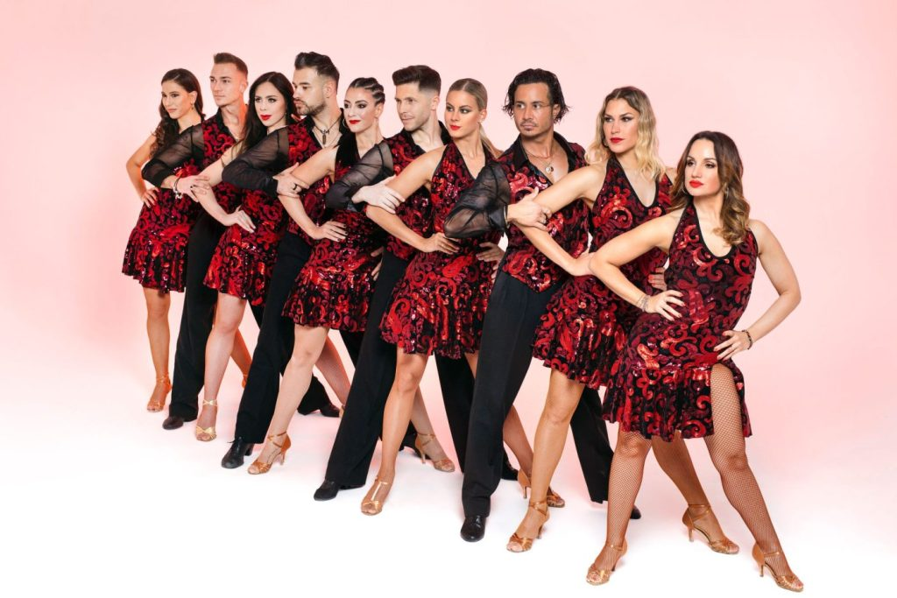 | © Margitszigeti Színház
Eredeti tartalom: Margitszigeti Színház
Továbbította: Helló Sajtó! Üzleti Sajtószolgálat
Ez a sajtóközlemény a következő linken érhető el:

